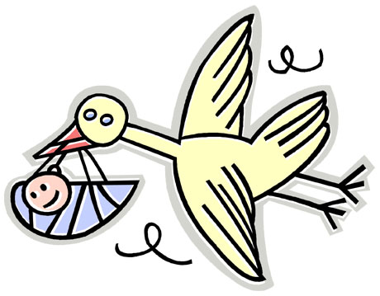
Служба по подготовке и сопровождению
замещающих семей
"Аистёнок"

«Что такое дисциплина?»

Разумная дисциплина – это одно из необходимых условий развития ребёнка; для ребёнка одинаковый вред наносят как чрезмерно жёсткие требования и меры воспитания, так и вседозволенность, т.е. отсутствие всяческих правил, запретов и ограничений.
Способы дисциплина включают в себя установление правил, поощрения, наказания. Но помните о том, что очень многие модели поведения усваивает в общении с родителями и наблюдая за их поведением. Будьте примером ребёнку в том, чего вы хотите добиться от него.
Основной задачей дисциплины не может являться добиться от него беспрекословного подчинения взрослому; если вы ставите такую цель, рано или поздно вы столкнётесь с серьёзными негативными последствиями.
Дисциплина должна способствовать тому, чтобы ребёнок сам учился понимать границы дозволенного и принимать решения. С возрастом возможности родителей контролировать поведения ребёнка уменьшаются, и ребёнок начинает сам решать, что можно, а что нельзя. Поэтому важно, чтобы усвоение норм происходило путем их ≪включения≫ в структуру личности. Обсуждайте с ребёнком существующие правила и ограничения; объясняйте, для чего они нужны; не требуйте невыполнимого; хвалите за поведение, которое считаете правильным; соблюдайте правила сами.

